6. SINIFLAR II. DÖNEM ARAPÇA DERSİ 2. SINAVI

ADI-SOYADI: NO: SINIF:
- Aşağıdaki metinde boşluklara yan tarafta verilen uygun kelimeleri yerleştirin?(8 p)
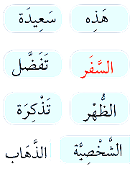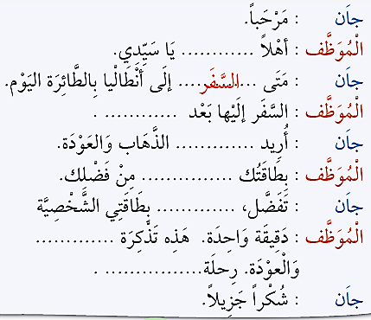
2. Aşağıdaki soruları 1. sorudaki metne göre cevaplayınız?(8 p)
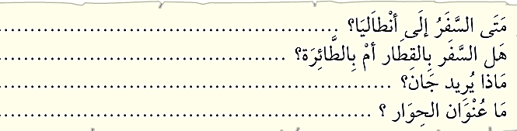
3.Aşağıda dağınık verilen harfleri birleştirerek anlamlı kelime haline getiriniz (8 p.)
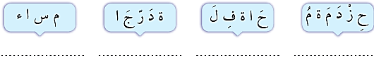
4.Aşağıda dağınık verilen kelimeleri anlamlı cümle haline getiriniz.(10P)
................................................. اِلَى - ذَاهِبٌ - الْمَدْرَسَةِ - اَنَا
……….............................................. مُزْدَحِمَةٌ - جِدًّا – اَلْحَافِةُ
5. Aşağıda verilen Arapça tamlama ve ifadelerin anlamlarını yazınız? (8 p.)
....................... . دَوْرَة الْمِيَاه ....................... اِسْتِعْلَاماَت
مَوَاعِد الطَّاﺌِرات.................... . ......................... بَيْعُ الْتَذَاكِر

6.Aşağıdaki Arapça kelimelerin Türkçe karşılığını yazınız.(10P)
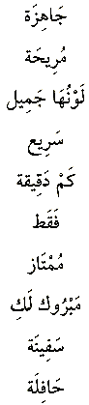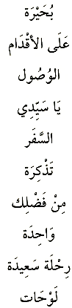
7.Aşağıdaki sorulara resme bakarak cevap veriniz.(8P)
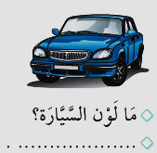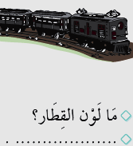

8.Aşağıdaki fiilleri ism-u fail kalıbında yazınız.(8p)
Müennes Müzekker
………………. ………………. فَتَحَ
………………. ………………. كَتَبَ
9-Aşağıda Türkçe verilen ifadeleri Arapçaya çeviriniz.(8P)
Kırmızı araba→
Uzun öğrenci(Müzekker)→
Geniş bir bahçe→
Siyah tren→
10.Aşağıdaki noktalı yerlere (قَرِيبٌ ve بَعيدٌ) zarflarından uygun olanı getiriniz.(10P)
المُستَشْفَى مِن........... البَيْتُ
عَن السُّوق ........... البَيْتُ
11-Aşağıdaki harfleri kutulara numaraya göre yerleştiriniz.(5p)
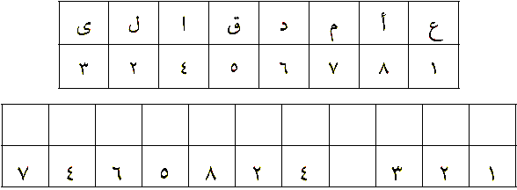
12.Aşağıdaki sorulara Arapça cevap veriniz.(9P)

